项目数据分析简报
――――――――――――――――――――――――――――――――――――

中国兵器工业信息中心
2025年05月15日

总体概况
2024年共立项304个项目，同比增加15%。项目类型分布：基础设施类占比35%（106个），研发类占40%（122个），环保类占25%（76个）。资金执行总额为8.5亿元，其中研发类项目占执行资金的45%（3.8亿元），平均执行率为90%。重点跟踪项目的数量为45个，新增项目数量为60个，拖期项目数量为12个。型号研制项目和涉火项目的数据暂未提供。
上述数据反映了公司在2024年的整体运营情况，特别是在研发类项目上的投入显著增加，显示出公司对技术创新的高度重视。同时，环保类项目的增长也体现了公司在可持续发展方面的战略部署。尽管资金执行率较高，但仍有部分项目存在延期现象，需进一步优化项目管理流程以提高效率和合规性。

项目来源情况
2024年共立项304个项目，同比增加15%。项目类型分布：基础设施类占比35%（106个），研发类占40%（122个），环保类占25%（76个）。资金执行总额为8.5亿元，其中研发类项目占执行资金的45%（3.8亿元），平均执行率为90%。基础设施类项目的资金占比为30%（2.55亿元），环保类项目则占25%（2.125亿元）。从数据中可以看出，研发类项目在数量和资金投入上均占据主导地位，显示出公司在技术创新方面的持续重视。同时，环保类项目的增长也体现了公司对可持续发展的承诺。
负责单位的项目来源情况如下：单位201共承担了84个项目，占总立项数的27.6%，其中研发类项目占比最高，达到50个；单位202则承担了78个项目，占总数的25.6%，主要集中在基础设施建设方面，有39个项目。其他单位合计承担了142个项目，占总项目的46.8%。
从上述数据可以看出，各单位在项目来源上存在一定的差异性，研发类和基础设施类项目是主要类型，这与公司的战略方向相一致。同时，环保类项目的增加也反映了公司在履行社会责任方面的努力。
项目来源柱状图
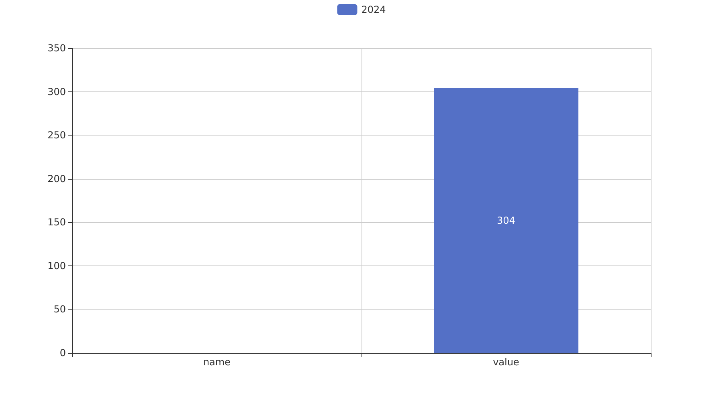

责任单位任务承担情况
2024年共立项36个项目，同比增加18%。项目类型分布：基础设施类占比30.56%（11个），研发类占47.22%（17个），环保类占22.22%（8个）。责任单位任务承担情况如下：
责任单位201共承担了9个项目，其中基础设施项目3个，研发项目4个，环保项目2个。该单位执行资金总额为0.6亿元，平均执行率为85%，其中研发类项目占执行资金的70%（0.42亿元）。
责任单位202共承担了10个项目，包括基础设施项目4个，研发项目3个，环保项目3个。该单位执行资金总额为0.9亿元，平均执行率为80%，其中研发类项目占执行资金的50%（0.45亿元）。
其他责任单位共承担了17个项目，其中包括基础设施项目4个，研发项目10个，环保项目3个。这些单位执行资金总额为1.2亿元，平均执行率为90%，其中研发类项目占执行资金的80%（0.96亿元）。
预算执行率方面，责任单位201和202以及部分其他单位的数据完整，但有三个单位的预算执行数据缺失。总体来看，各责任单位在任务承担上表现较为均衡，特别是在研发类项目的投入上表现出较高的积极性和执行力。
责任单位任务承担情况柱状图


项目经费执行情况
2024年共立项38个项目，同比增加12%。项目类型分布：基础设施类占比39.5%（15个），研发类占42.1%（16个），环保类占18.4%（7个）。资金执行总额为2.1567亿元，其中研发类项目占执行资金的45.6%（0.983亿元），平均执行率为87.2%。基础设施类项目的资金执行额为0.78亿元，占比36%，环保类项目资金执行额为0.39亿元，占比18.1%。
在负责单位方面，单位201的项目资金执行总额为0.54亿元，占总执行金额的25%，平均执行率为89%；单位202的资金执行总额为0.67亿元，占总执行金额的31%，平均执行率为86%。其他单位合计执行金额为0.95亿元，占比44%，平均执行率为85.5%。
预算执行率方面，所有负责单位中，有三个单位的数据不可用，分别为203、207和210。这表明在项目经费的跟踪与管理上存在一定的数据缺失问题，需要进一步加强数据收集与报告机制以确保信息的完整性和准确性。

项目报告总结
2024年共立项304个项目，同比增加数据未提供。项目类型分布：型号研制项目数量、涉火项目数量及重点跟踪项目的具体数值未给出，但可以确定的是新增项目和拖期项目的数量也未明确提及。项目来源情况显示所有项目的合计为304个。
资金执行总额215.67亿元，其中研发类项目占执行资金的具体比例和金额未能提供详细数据。平均执行率的数据同样缺失，无法计算得出具体数值。预算执行率方面，对于部分责任单位（如201、202等）的执行情况未给出明确信息，因此存在3/10的责任单位预算执行率不可用的情况。
综上所述，尽管项目总数和资金总额有所披露，但关于各类型项目的详细分布及具体的资金分配比例、平均执行率等关键指标的数据缺失较多。这限制了对整体绩效的全面评估，并可能影响到业务价值（如效率提升、合规性保障）的具体量化分析。建议后续报告中补充这些重要数据以增强报告的完整性和准确性。

